Гуманитарный проект Государственное учреждение культуры «Кореличская районная библиотека»
Софинансирование гуманитарного проекта.
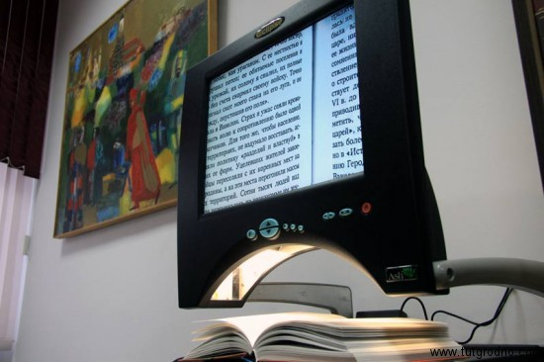
- Наименование проекта: «Библиотека – территория равных возможностей»
- Срок реализации проекта: 2019-2020гг.
- Организация – заявитель предлагающая проект: Отдел идеологической работы, культуры и по делам молодежи Кореличского исполнительного комитета, Государственное учреждение культуры «Кореличская районная библиотека»
- Цели проекта: cоздание на базе Кореличской детской библиотеки cтруктурного подразделения ГУК «Кореличская районная библиотека» адаптационного центра информационной и культурно-досуговой деятельности с целью обеспечение полного и оперативного удовлетворения информационных потребностей детей-инвалидов в доступной для них форме.
- Задачи, планируемые к выполнению в рамках реализации проекта:
• комплектование детского фонда в соответствии с запросами и учетом специфических особенностей детей-инвалидов;
• покупка специализированного оборудования, тактильных книг, флеш-карт, развивающих и обучающих компьютерных программ, магнитного детского театра.
• привлечение в библиотеку семьи, воспитывающих детей с ограниченными возможностями, используя разнообразные (традиционные, инновационные) формы проведения мероприятий;
• привлечение граждан и организаций в благотворительную деятельность, направленную на поддержку детей с ограниченной жизнедеятельностью.
- Целевая группа: дети-инвалиды, родители, воспитывающие детей-инвалидов, проживающие в Кореличском районе, сотрудники коррекционного центра

- Краткое описание мероприятий в рамках проекта:
обеспечение полного и оперативного удовлетворения информационных потребностей детей-инвалидов при помощи библиотерапии, сказкотерапии, игротерапии, терапии творчеством. Создание объединения «Мудрость нашего Сердца» для индивидуальной поддержки личностного развития ребенка-инвалида, информационной и психологической помощи родителям в его воспитании. Развитие творческих способностей, интеллектуальной деятельности детей-инвалидов посредствам их участия в конкурсах и мероприятиях с использование специализированных информационных технологий.
- Общий объём финансирования (в долларах США) – 40 000,00 $
Источник финансирования  районный бюджет | Объём финансирования  (в долларах США)– 40 000,00 $
Средства донора | 40 000,00 $
Софинансирование
- Место реализации проекта:Гродненская область, Кореличский район, г.п.Кореличи
- Контактное лицо: Лилия Константиновна Артюх, директор ГУК «Кореличская районная библиотека» 8-01596-74977, grkr_cbib@mail.grodno.by
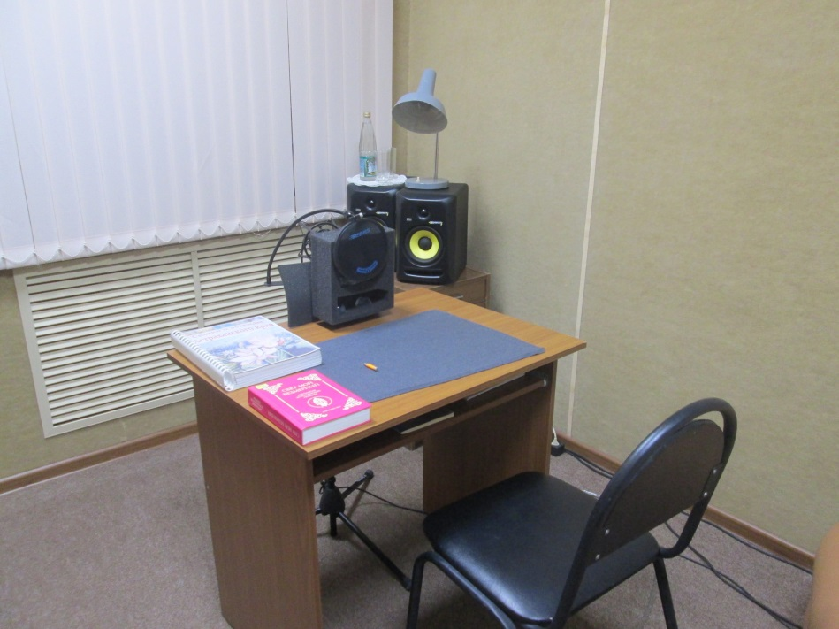

Humanitarian project Head of the State institution of culture “Korelichi Regional Library
Co-financing a humanitarian project.
- Name of the project:Head of the State institution of culture “Korelichi Regional Library”
- The term of the project: 2019-2020гг.
- The applicant organization proposing the project:
Department of ideological work, culture and youth affairs of the Korelichi District Executive Committee,
the State institution of culture “Korelichi Regional Library”
- The goals of the project:
to establish a subdivision of the state institution of culture “Korelichi Regional Library” on the basis of the Korelichi Children’s Library, namely the adaptation center for information, cultural and leisure activities to meet the information needs of children with disabilities completely and promptly in an intelligible form.
- Tasks planned for implementation in the framework of the project:
• to collect the children’s library stock according to the requests of children with disabilities and taking into account their significant features;
• purchase of specialized equipment, tactile books, flash cards, educational and training computer programs, magnetic children’s theater;
• to attract the families raising children with disabilities into the library with a variety of events (both traditional and innovative);
• to involve citizens and organizations into charity with the purpose of supporting children with disabilities.
- Target group:
children with disabilities, parents raising children with disabilities who live in the Korelichi district, staff of the correctional center.

- Brief description of the project activities:
use of bibliotherapy, fairy tale therapy, game therapy, creative therapy to meet information needs of disabled children fully and promptly. Founding of the Association “Wisdom of our Heart” in order to provide individual support for personality development of a disabled child, and to offer information and psychological assistance to parents in their up-bringing.To develop creative abilities and intellectual activities of children with disabilities through their participation in competitions and events with the help of the focused information technologies.
- Total amount of financing (in US dollars) - $ 40000.00
Source of financing:  district budget | The amount of funding (in US dollars) - $ 40 000.00
Donor funds | 40000,00 $
Co-financing
- Location of the project:
the Republic of Belarus,Grodno Region, Korelichi district, Korelichi town
- Contact person:
L. K. Artyukh, Head of the State institution of culture “Korelichi Regional Library” 8- 01596-74977, grkr_cbib@mail.grodno.by

